SREDA, 9.12.
Dragi učenec!
V tabeli boš našel povezave razlage snovi in svoje naloge, ki so podčrtane. Naloge pa bodo potem starši fotografirali in jih poslali po e-pošti.
PREDMET | NAVODILA | OPOMBE
MAT | SEŠTEVANJE DESETIC DO 100  NADALJUJEMO z računanjem desetic.  V delovnem zvezku odpri na strani 95.  Reši vse besedilne naloge.  Pri nalogi 8 račune iz tabele zapiši tudi v zvezek za lažje reševanje. | Fotografijo opravljenega dela starši pošljejo po e-pošti.
SLJ | MALE PISANE ČRKE - PONOVITEV  Odpri zvezek in poglej katere pisane črke smo se učili.  Učili smo se male pisane i, u, m in n.  Na spodnjih povezavah si ponovno oglej zapis:  mala pisana i  mala pisana u  mala pisana m  mala pisana n  Pri vseh posnetkih sodeluj s prsti.
NAR | POGOJI ZA ŽIVLJENJE  V zvezek boš prepisal pogoje za življenje rastlin in živali:  POGOJI ZA ŽIVLJENJE (datum)  RASTLINE  Za življenje potrebujejo svetlobo in življenjski prostor z ustrezno temperaturo.  Iz okolja potrebujejo še vodo in zrak.  ŽIVALI  Za življenje potrebujejo življenjsko okolje z ustrezno temperaturo.  Iz okolja potrebujejo še vodo, zrak in hrano. | Fotografijo opravljenega dela starši pošljejo po e-pošti
GUM | GODALA  Najprej ponovimo kaj so godala:  GODALA SO GLASBENI INSTRUMENTI, S KATERIMI USTVARJAMO ZVOK TAKO, DA NANJE GODEMO Z LOKOM.  Sedaj boš godala poslušal vsako godalo posebej:  VIOLINA  (https://www.youtube.com/watch?v=h1Pa2QW2VyU)  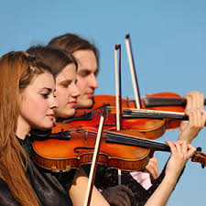  VIOLA (https://www.youtube.com/watch?v=QVmj2N95kMc)  KONTRABAS (https://www.youtube.com/watch?v=SRIIO408ats)  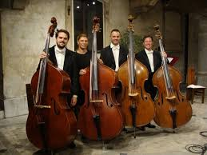  VIOLONČELO (https://www.youtube.com/watch?v=Xj3gU3jACe8)  